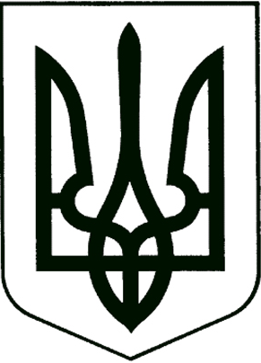

УКРАЇНА

Прилуцька міська рада
Чернігівська область
Управління освіти

Н А К А З

від 23 жовтня 2018 року № 176

Про створення комісії для
проведення позачергової інвентаризації

Відповідно до доручення міського голови Попенко О.М. від 18.10.2018 № 3 у зв’язку зі зміною керівника провести позачергову інвентаризацію у позашкільному навчальному закладі « Прилуцька дитячо – юнацька спортивна школа» станом на 01.10.2018р.
Н А К А З У Ю :
1.Створити комісію у складі:
ВОВК
СЕРГІЙ МИХАЙЛОВИЧ - начальник управління освіти, голова комісії;
АНТИПЕНКО
ТЕТЯНА ВАСИЛІВНА - бухгалтер, член комісії;
ГУРСЬКА
НАТАЛІЯ ВАСИЛІВНА - бухгалтер, член комісії;
КОСТЕНКО
МИКОЛА ОЛЕКСАНДРОВИЧ – заступник директора з Н.Т.Р., член комісії;
ВАСЕНКО
МИКОЛА ОЛЕКСАНДРОВИЧ –тренер-викладач з волейболу, член комісії;
ВОЛИК
СЕРГІЙ ФЕДОРОВИЧ тренер-викладач з волейболу, член комісії;

2.Інвентаризацію провести з 29.10.2018р. по 01.11.2018р. в присутності матеріально-
відповідальної особи Говоруна С.М.

3.Протокол про результати інвентаризації оформити 8.11.2018р.

4.Контроль за виконанням даного наказу залишаю за собою.

Начальник управління освіти С.М.ВОВК

